Тема: «Анатомо-топографические взаимоотношения сосудов и нервов конечностей»
Задание 1 (тестирование).
Выбрать один правильный ответ
1. ПЛЕЧЕВОЙ СУСТАВ ПО СТРОЕНИЮ ОТНОСИТСЯ
1) к сложным суставам
2) к простым суставам
3) к комбинированным суставам
4) к комплексным суставам

2. В ЛОКТЕВОМ СУСТАВЕ ВОЗМОЖНЫ ДВИЖЕНИЯ
1) отведение и приведение плечевой кости
2) сгибание и разгибание плеча
3) вращение лучевой кости
4) круговое движение

3. БОЛЬШОЕ СЕДАЛИЩНОЕ ОТВЕРСТИЕ ОГРАНИЧЕНО
1) крестцово-бугорной связкой
2) крестцово-остистой связкой
3) малой седалищной вырезкой
4) верхней ветвью лобковой кости

4. НА ПЕРЕДНЕЙ СТЕНКЕ ПОДМЫШЕЧНОЙ ПОЛОСТИ НАХОДИТСЯ
1) подключичная ямка
2) трехстороннее отверстие
3) медиальная борозда
4) подгрудной треугольник

5. ТРЕХСТОРОННЕЕ ОТВЕРСТИЕ ОГРАНИЧЕНО
1) подлопаточной мышцей
2) плечевой костью
3) акромионом
4) малой круглой мышцей

6.В ОБРАЗОВАНИИ СТЕНКИ КАНАЛА ЛУЧЕВОГО НЕРВА УЧАСТВУЕТ
1) клювовидно-плечевая мышца
2) подлопаточная мышца
3) трехглавая мышца плеча
4) плечелучевая мышца

7. БЕДРЕННЫЙ ТРЕУГОЛЬНИК ОГРАНИЧЕН
1) паховой связкой
2) гребенчатой связкой
3) гребенчатой мышцей
4) подвздошной костью

8. МЫШЕЧНАЯ ЛАКУНА РАСПОЛОЖЕНА
1) в области большого седалищного отверстия
2) в области малого седалищного отверстия
3) позади паховой связки
4) медиальнее подвздошно-гребенчатой дуги

9. СТЕНКИ БЕДРЕННОГО КАНАЛА ОБРАЗУЕТ
1) гребенчатая связка
2) поперечная фасция
3) бедренная вена
4) бедренный нерв

10. КАНАЛ, СООБЩАЮЩИЙСЯ С ГОЛЕНО-ПОДКОЛЕННЫМ КАНАЛОМ
1) нижний мышечно-малоберцовый канал
2) приводящий канал
3) верхний мышечно-малоберцовый канал
4) бедренный канал
_______________________________________________________________
Задание 2. Ситуационные задачи по теме занятия.
Задача № 1.
После перенесенной травмы в области верхней трети малоберцовой кости у больного нарушена чувствительность кожи латеральной поверхности голени и тыльной поверхности стопы, опущен латеральный край стопы.
1. О повреждении, какого нерва можно высказать предположение?
2. В чем заключается анатомическое обоснование данной особенности?
Задача № 2.
У пострадавшего в результате травмы плеча оказалась поврежденной область четырехстороннего отверстия.
1. Чем это отверстие ограничено?
2. Какое отверстие находится рядом с четырехсторонним? Его границы?
________________________________________________________________
Задание 3. На рисунке выберите те нервы (и подпишите только их!), которые относятся к поясничному сплетению.
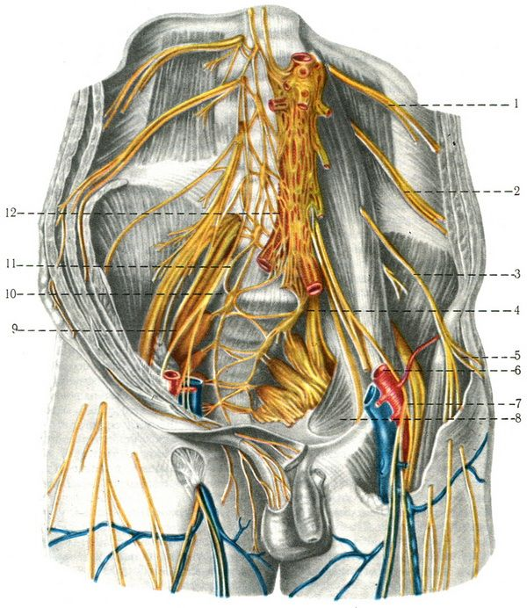

_______________________________________________________________
Задание 4. Венозный отток от кожи мизинца – напишите.
_________________________________________________________
Задание 5. Лимфоотток от кожи плеча – напишите.
________________________________________________________
Задание 6. На рисунке выберите те нервы (и подпишите только их!), которые относятся к крестцовому сплетению, к коротким ветвям.




